7. Маман-инженер моделі
7.1 Макро - және микро-әлеуметтік факторлардың әсері-
мамандардың қызметіне кәсіби Фон
7.2 Инженердің біліктілік сипаттамасы

Инженер-маманның моделін белгілі бір уақыт кезеңі үшін қандай болуы керек, маманның бейнесі ретінде түсіндіруге болады.
Маман моделі Осы профильдегі маманның қызметін талдау негізінде құрылады. Зерттелетін профиль маманының қызметі екі деңгейде ұсынылған әлеуметтік-кәсіби Фон деп аталатын ортада жүзеге асырылады: микроәлеуметтік және макроәлеуметтік. Қоршаған ортаның сипаттамасы әр мамандық үшін өзінің жеке бейнесін береді (сурет. 3).
Микроәлеуметтік фон маман жұмыс істейтін ұйымның шеңберімен, макроәлеуметтік фон – аймақтың және тұтастай мемлекеттің шеңберімен шектелген.
Макроәлеуметтік фонның маңыздылығы айқын, өйткені ХХ ғасырдың аяғы мен ХХІ ғасырдың басындағы ерекшелік қоғам мен табиғат арасындағы сапалы жаңа деңгейдегі қарама-қайшылықта жатыр: қоғамның трансформациялық қызметінің энергетикалық мүмкіндіктері оның ғылым мен білімнің дамуымен анықталатын ақпараттық-болжамдық мүмкіндіктерінен озды. Бұл әлеуметтік және техникалық шығу тегі үлкен ауқымдағы апаттардың күшеюінде көрініс тапты.
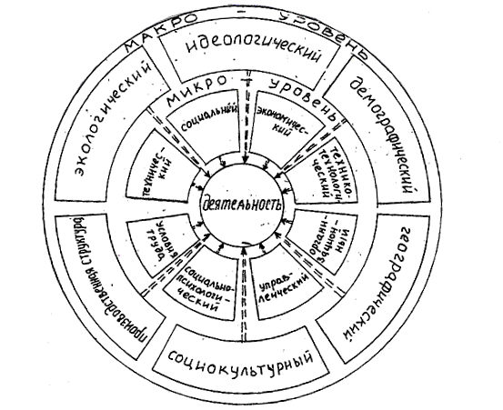

Сур. 3. Макро - және микро-әлеуметтік факторлардың әсері-
мамандардың қызметіне кәсіби Фон

Әлемдік өркениет үшін өмір сүру проблемасы туындады, бұл мамандардың әлеуметтік функциясының құрылымында әлеуметтік-табиғи дамуды басқаруды жүзеге асыратын және қамтамасыз ететін жан-жақты, үйлесімді дамыған жеке тұлғаның өзгеруіне әкелді.
Осылайша, белгілі бір кәсіптің функцияларын тасымалдаушы ретінде маманның жеке басы үлкен маңызға ие болады. Адамның қасиеттері, қасиеттері, ерекшеліктері көбінесе белгілі бір қызметтің сәттілігін анықтайды, ал тиісті жеке қасиеттердің болмауы сәтті жұмыс үшін негізгі кедергі болады.
Жоғарыда айтылғандарға сүйене отырып, маман моделін екі блок түрінде ұсынуға болады: адам (маман) және оның қызметі (сурет. 4).
Маман екі негізгі деңгейде қарастырылады.
Бірінші деңгей – социологиялық. Бұл деңгейді сипаттайтын негізгі компоненттерге әлеуметтік көзқарастар, құндылық бағдарлары, іс-әрекет мотивтері, мінез-құлық, сенімдер жатады.

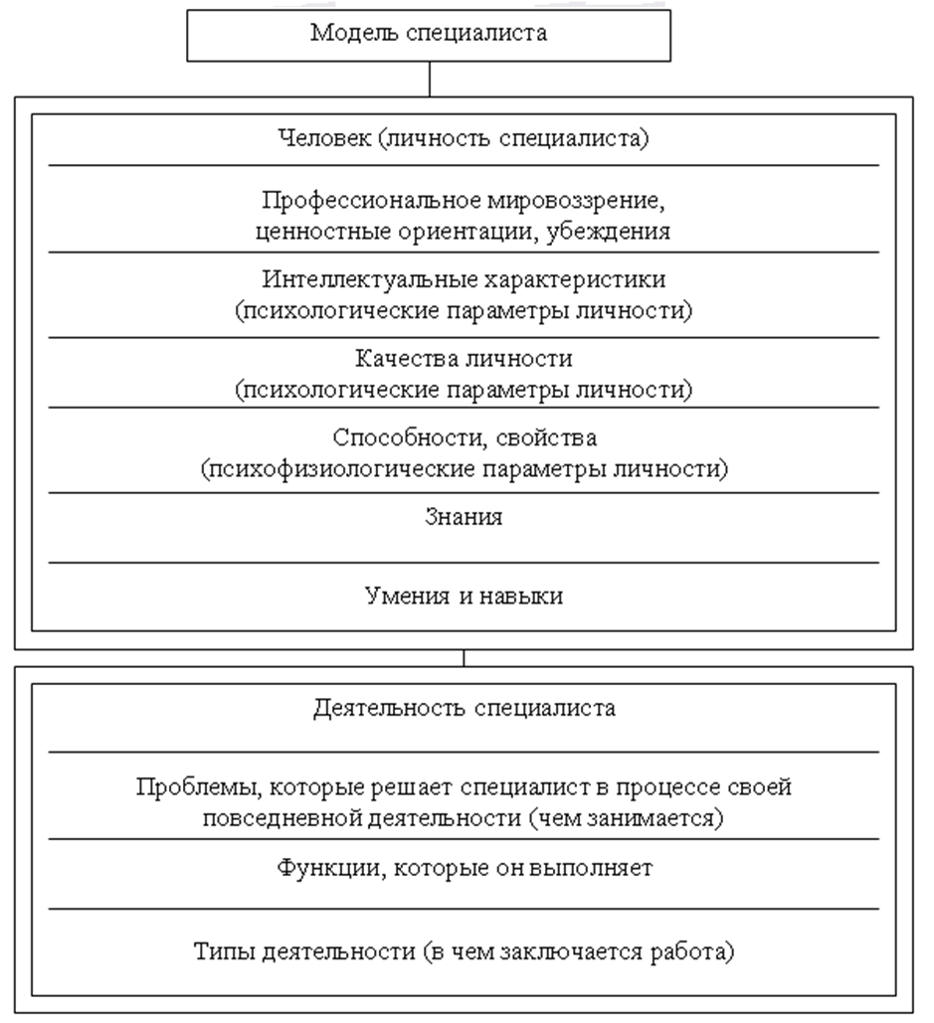
Сур. 4. Маман моделінің схемасы

Еңбек қызметінің мотивациясы қажеттіліктер екендігі белгілі. Қажеттіліктердің иерархиясы 5-суретте көрсетілген.
Бұл деңгейде жалпы мәдениетке, этикаға, дүниетанымға қойылатын талаптар қарастырылады. Дүниетаным "іс-әрекеттің бағыты мен іс-әрекетке қатынасын анықтайтын принциптер, көзқарастар мен сенімдер жиынтығы"деп түсініледі. Этика мораль, оның дамуы, қоғамдағы принциптері мен рөлі, мінез-құлықтың моральдық нормалары туралы философиялық ілім ретінде түсініледі. Мораль-мінез-құлықтың моральдық нормалары, адамдармен қарым-қатынас, сондай-ақ моральдың өзі. Адамгершілік-адам басшылыққа алатын ішкі рухани қасиеттер, этикалық нормалар; осы қасиеттермен анықталатын мінез-құлық ережелері.
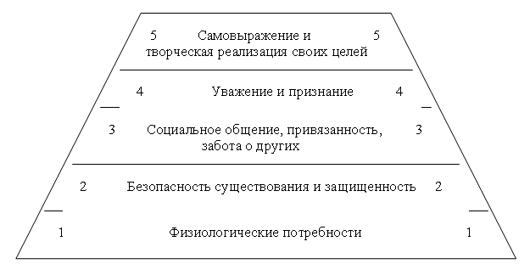

Сур. 5. Қажеттіліктер иерархиясы

Кәсіби дүниетаным, кәсіби этика, кәсіби мәдениет сияқты тұлғалық параметрлерге ерекше назар аудару керек.
Кәсіби этиканың болуы тарихи қалыптасқан кәсіби еңбек бөлінісіне байланысты-бұл гуманистік мотивтер, кәсіби міндеттерде заңды немесе әкімшілік түрде бекітілмеген қосымша уәждер мен нормалар.
Моральдың кәсіби нормалары еңбек қызметінің бағыты мен сапасына, білімді іс жүзінде жүзеге асыруға, еңбекке қабілеттілікке әсер етеді.
Кәсіби мінез-құлықты өзін-өзі реттеу олардың әлеуметтік және жеке мүдделердің үйлесу ерекшеліктерін, жұмысқа деген көзқарас мотивтерін, қарым-қатынас формаларын, кәсіби ортада үстемдік ететін дәстүрлерді білуіне байланысты.
Кәсіби мораль кәсіби міндеттерін орындау кезінде адамның белгілі бір қасиеттерінің құндылығын анықтау мәселесінде ең "құзыретті".
Бұл көбінесе олардың арасындағы кәсіби міндеттердің пайда болуына байланысты адамдарға белгілі бір көзқарастың нюанстарын жасайды. Сондықтан әр түрлі кәсіптегі адамдардың нақты әрекеттері кәсіби мораль өлшемдерін ескере отырып әр түрлі бағаланады.
Кәсіби мораль-бұл адамның кәсіби міндеттерін орындау сипатын, оның нақты өмірлік жағдайларда маман ретіндегі мінез-құлқын моральдық таңдауға және моральдық бағалауға жарамды нормаларға, ережелер мен принциптерге аударылған моральдық көзқарастарды өзгерту (өзгерту).
Кәсіби нормалар-бұл кәсіби қауымдастық мүшелерінің іс-әрекеттерінің моральдық құндылығы қамтамасыз етілетін бақылау әрекеттерінің жиынтығы.
Кәсіби моральдың құрамдас бөліктерінің бірі дәстүрлі түрде кейбір кәсіби кодекстер (Гиппократ анты) болып табылады.
Инженер техникамен айналысады-бұл маңызды моральдық-этикалық проблемалардың пайда болуына әкеледі.
Техника инженерлік қызметтің пәні ретінде қоғамда екі жақты рөл атқарады: ол бір жағынан өндіріс процесінде құрал ретінде қызмет етеді, екінші жағынан қатынастардың моральын анықтайды.
Адам машинамен және ол арқылы "табиғат затымен" айналысады, ал іс жүзінде ол басқа адаммен айналысады. "Адам – машина" мәселесі адамның адамға деген қарым-қатынасы, қатынасы, кем дегенде тікелей емес, бірақ қайтадан машина арқылы делдал болады.
Инженердің кәсіби жауапкершілігі инженердің кәсіби ар – намысына деген қамқорлығын білдіреді, сонымен қатар өзіне деген жоғары талапты, қабылданған шешімдерді қоғамның моральдық талаптары тұрғысынан өзін-өзі сыни тұрғыдан бағалай білуді талап етеді, олардың негізгілері-экологиялық, қауіпсіздік, инженерлік шешімдердің эстетикасы. Сондай-ақ, өндірістің бір уақыттағы мүдделері мен оның даму перспективалары мен қоғамдағы моральдық талаптарды, сондай-ақ кәсіби инженерлік ортадағы қатынастарды реттейтін ережелерді салыстыру қажеттілігі.
Әлеуметтену аясында маман үшін мұндай қасиеттер де маңызды:
1) интеллект-адамгершілік пен интеллект синтезі;
2) қарым-қатынас мәдениеті;
3) Шешім қабылдау мәдениеті;
4) консенсус мәдениеті және мүдделердің ымырасы;
5) адам қоғамдарының мәдени, идеологиялық және институционалдық нысандарының алуан түрлілігіне көзқарастың толеранттылығы;
6) диалог мәдениеті және т. б.
Тұлғааралық және топтар арасындағы қатынастар тек еңбек ерекшелігімен ғана емес, сонымен қатар ИТР құрамының лауазымдық мәртебесі, біліктілік деңгейі, білімі, жұмыс өтілі, жасы бойынша гетерогенділігімен де анықталатынын атап өткен жөн.
Мысалы, Жас инженерді өндіріске бейімдеу, оны өндіріс жағдайларына бейімдеу процесінде құнды көзқарастар мен жас маманның үміттері заттардың нақты жағдайымен сәйкес келмеуі мүмкін, бұл проблемалық немесе жанжал жағдайларына әкеледі. Атап айтқанда, ұжымдық пікірде өзін жақсы жағынан бекітуге асығыс болуға жол берілмейді.
Кейде кейбір жас мамандар отбасылық, мектеп және университеттік тәрбиедегі үлкен кемшіліктерге байланысты "қарапайым", "Шығармашылық емес" жұмысқа моральдық-психологиялық кедергі жасайды, оны білу керек, яғни заттарға шынайы көзқарастың болмауы.
Инженердің моральдық беделі жоғары сауаттылық, іскерлік, жауапкершілік, жұмысқа, оның міндеттеріне шығармашылық көзқарастың нәтижесінде пайда болады. Эрудиция, жаңа технологиялық шешімдерді іздеу, ғылым мен техникадағы барлық жаңа, озық нәрселерді тез түсіну қабілеті, байқау, ойлау тәуелсіздігі, қиял мен ынта – жігер-жоғары адамгершілік қасиеттер.
Екінші деңгей – психологиялық және психофизиологиялық. Ол нақты міндеттерді орындау үшін қажетті нақты қасиеттерді, маманның жеке басының типологиялық ерекшеліктері мен қасиеттерін сипаттайды: интеллект, кәсіби ойлау, қабілеттер, мінез, темперамент және т. б.
Инженерлердің келесі психологиялық түрлерін атап өткен жөн:
1)" еріксіз инженер " – 10% - шығармашылыққа да, жауапкершілікке де, орындауға да бейім емес;
2) "жауаптылар" – 14% - атқарушы, бірақ шығармашылық пен дербестік оларды бағаламайды және оларға ұмтылмайды;
3)" дербес "және" өзін – өзі бағдарламаланатын", басқаларға қарағанда шығармашылыққа бағдарланған-25 %;
4) шығармашылықты жоғары бағалайтын, бірақ осы нормалардың әмбебаптығы үшін күресуге дайын емес" қарапайым " - 13 %;
5) "атқарушы" – кез келген тапсырманы орындайтын, бірақ өздері шығармашылық та, бастама да көрсетпейтін-14 %;
6) " өзін-өзі сенімді – - 10 % - олар барлық оң қасиеттерге ие деп санайды, бірақ шын мәнінде олар өте қалыпты көрінеді;
7) басқалар.
Әрі қарай, біз "интеллект"ұғымын толығырақ қарастырамыз.
− Психологтар интеллект қасиеттерін келесі параметрлермен сипаттауға болатындығын анықтады:
− жалпы хабардарлық(эрудиция). Бұл жалпы мәдениетке байланысты және кәсіби қызметтің бағытын және танымдық қызығушылықтардың кеңдігін сипаттайды;
− түсінушілік, тапқырлық. Ақыл-ой іс-әрекетіне дайындығын, дербестігін және пайымдаудың жетілуін сипаттайды;
− зейіннің шоғырлануы. Зейіннің шоғырлану жылдамдығын, дерексіз ақыл-ой белсенділігіне көңіл бөле білуді сипаттайды;
− жалпы ойлау. Ол абстрактілі ойлау қабілетін, жалпылауды логикалық түрде жасай білу қабілетін сипаттайды;
− қысқа мерзімді жад. Бұл адамның ақпаратты қабылдау қабілеті. Кіріс арнасының көлемді деректерін сипаттайды. Жоғары көрсеткіштер – "адам бәрін ұшып алады", төмен – "адамның ойлау барысын бақылауға уақыты жоқ". Табиғи және биологиялық негіздерге байланысты. Балалар мен жасөспірімдерде дамиды;
− сөздік қоры.
Бұл алты қасиет ауызша (яғни сөйлеу) интеллектінің деңгейі мен құрылымы туралы түсінік береді. Келесі бес қасиет: ақыл – ойдың бейімделуі, байқау, кеңістіктік идеялар, практикалық ойлаудың қисындылығы, ойлаудың эвристикасы-кеңістіктік идеялармен жұмыс істейтін бейнелі, практикалық және конструктивті ойлаудың дамуын анықтайды. Бұл қасиеттер "ауызша емес" ақыл-ойды сипаттайды.
Қасиеттер жиынтығы-интегралды көрсеткіш зияткерлік даму деңгейін бағалауға мүмкіндік береді. Айта кету керек, ақыл-ойдың даму деңгейі білім жинақталған сайын жоғарылайды. Бірақ, ең алдымен, бұл ақыл-ой белсенділігінің дәрежесіне, яғни.негізінен бар білім мен дағдылармен жұмыс істеу белсенділігіне байланысты. Ақыл-ойдың жалқаулығы тіпті дарынды адамдардың да тозуына әкеледі.
Инженерлердің ақыл – ой қабілеттері құрылымындағы жетекші компоненттерді бөлуге болады-кеңістіктік көріністердің жоғары деңгейі, тез тапқырлық, шығармашылық ойлау. Вербалды емес, яғни Тиімді практикалық интеллекттің жоғары деңгейі болуы керек. Жеке қасиеттерге тән: әдептілік, мінез-құлық батылдығы, сыни ойлау, басқа адамдармен ынтымақтастыққа дайын болу, үстемдікке ұмтылудың болмауы, сана, міндет сезімі, жауапкершілік.
Тұлғаның қасиеттері өте маңызды, мысалы: әлеуметтік қабылданған мінез-құлық нормаларына оң көзқарас, әдетте қарқынды ақыл-ой әрекетімен бірге жүретін және оның тиімділігін арттыратын адамның интроверттілігі.
Кәсіби мүдделер дамыған сайын инженерлер, әдетте, жан-жақты мүдделер аясын тарылтады.
Маманның моделі сонымен қатар маманға өзінің кәсіби міндеттерін сәтті орындауға мүмкіндік беретін біліктілік талаптарын қамтиды. Біліктілік талаптарының маңызды құрамдас бөлігі маманның белгілі бір функцияларды орындауы үшін қажетті нақты білім, білік жүйесі болып табылады.
Білім-бұл іс-әрекеттің ақпараттық-бейнелік бөлігі; іс-әрекеттің басшылығына айналған шындықты танудың тәжірибемен дәлелденген нәтижесі.
Шеберлік-бұл теориялық және практикалық іс-әрекет процесінде өз білімі мен дағдыларын мақсатты және шығармашылықпен пайдалану қабілеті.
Шеберлік-бұл автоматизмге әкелетін әрекет.
Инженерге қойылатын негізгі біліктілік талаптары в /6 / келтірілген оның біліктілік сипаттамасында баяндалған.
Инженердің біліктілік сипаттамаларына кіріспес бұрын, сипаттаманың құрылымын қарастырыңыз.
Біліктілік сипаттамасының үш бөлімі бар.
"Лауазымдық міндеттер" бөлімінде қызметшілердің оңтайлы мамандануын қамтамасыз етуге мүмкіндік беретін жұмыстардың технологиялық біртектілігі мен өзара байланыстылығын ескере отырып, осы лауазымды атқаратын қызметкерге толық немесе ішінара тапсырылуы мүмкін негізгі еңбек функциялары белгіленген.
"Білуге тиіс" бөлімінде қызметкерге арнайы білімге, сондай-ақ заңнамалық және нормативтік құқықтық актілерді, ережелерді, нұсқаулықтарды және басқа да басшылық материалдарды, қызметкер лауазымдық міндеттерін орындау кезінде қолдануға тиіс әдістер мен құралдарды білуге қатысты қойылатын негізгі талаптар қамтылады.
"Біліктілікке қойылатын талаптар" бөлімінде көзделген лауазымдық міндеттерді орындау үшін қажетті қызметкерді кәсіби даярлау өлшемдері және жұмыс өтіліне қойылатын талаптар айқындалған. Қажетті кәсіби дайындық деңгейлері "Білім туралы"Ресей Федерациясының Заңына сәйкес келтірілген.

7.2 Инженердің біліктілік сипаттамасы
Лауазымдық міндеттері
1. Есептеу техникасы, коммуникация және байланыс құралдарын пайдалана отырып, жобалау, құрылыс, ақпараттық қызмет көрсету, өндірісті ұйымдастыру, Еңбек және басқару, метрологиялық қамтамасыз ету, техникалық бақылау және т. б. бойынша ғылыми-техникалық қызмет саласындағы жұмыстарды орындайды.
2. Әдістемелік және нормативтік құжаттарды, техникалық құжаттаманы, сондай-ақ әзірленген жобалар мен бағдарламаларды жүзеге асыру бойынша ұсыныстар мен іс-шараларды әзірлейді.
3. Техникалық-экономикалық талдау жүргізеді, қабылданатын және іске асырылатын шешімдерді кешенді негіздейді, жұмыстарды (қызметтерді) орындау циклын қысқарту мүмкіндігін іздейді, оларды орындау процесін дайындауға, кәсіпорын бөлімшелерін қажетті техникалық деректермен, құжаттармен, материалдармен, жабдықтармен және т. б. қамтамасыз етуге жәрдемдеседі.
4. Кәсіпорынның (кәсіпорын бөлімшелерінің) жобалары мен бағдарламаларын зерттеу, әзірлеу жөніндегі жұмыстарға, жабдықты сынауға және оны пайдалануға енгізуге байланысты іс-шараларды жүргізуге қатысады. Сондай-ақ техникалық құралдарды, жүйелерді, процестерді, жабдықтар мен материалдарды стандарттау жөніндегі жұмыстарды орындау, Техникалық құжаттаманы қарау және орындалатын жұмыс мәселелері бойынша қажетті шолулар, Пікірлер, қорытындылар дайындау.
5. Ақпаратты, техникалық деректерді, жұмыс көрсеткіштері мен нәтижелерін зерделейді және талдайды, оларды жинақтайды және жүйелейді, қазіргі заманғы электрондық-есептеу техникасын пайдалана отырып, қажетті есептеулерді жүргізеді.
6. Жұмыс кестелерін, тапсырыстарды, өтінімдерді, нұсқаулықтарды, түсіндірме жазбаларды, карталарды, схемаларды және техникалық құжаттаманы, сондай-ақ бекітілген нысандар бойынша және белгіленген мерзімде белгіленген есептілікті жасайды.
7. Жобалар мен бағдарламаларды, жоспарлар мен шарттарды іске асыру кезінде әдістемелік және практикалық көмек көрсетеді.
8. Техникалық құжаттаманы сараптауды, жабдықтың жай-күйі мен пайдаланылуын қадағалау мен бақылауды жүзеге асырады.
9. Белгіленген талаптардың, қолданыстағы нормалардың, ережелер мен стандарттардың сақталуын бақылайды.
10. Қызметкерлердің ғылыми-техникалық білімін арттыру жөніндегі жұмысты ұйымдастырады.
11. Шығармашылық бастаманы, рационализацияны, өнертапқыштықты дамытуға, отандық және шетелдік ғылым мен техниканың жетістіктерін енгізуге, кәсіпорынның тиімді жұмысын қамтамасыз ететін озық тәжірибені пайдалануға ықпал етеді.
Білуге тиіс:

* орындалатын жұмыс мәселелері бойынша директивалық және өкімдік құжаттар, әдістемелік және нормативтік материалдар;
* кәсіпорынның (кәсіпорын бөлімшелерінің) техникалық даму перспективалары және қызмет ерекшеліктері);
* әзірленетін және пайдаланылатын техникалық құралдардың, материалдардың жұмыс принциптері, техникалық сипаттамалары, құрылымдық ерекшеліктері және олардың қасиеттері;
* қазіргі заманғы есептеу техникасы, коммуникация және байланыс құралдары;
* зерттеу әдістері, жұмыстарды орындау ережелері мен шарттары;
* техникалық құжаттамаға, материалдарға, бұйымдарға қойылатын негізгі талаптар;
* техникалық құжаттаманы жасау және ресімдеу бойынша қолданыстағы стандарттар, техникалық шарттар, ережелер мен нұсқаулықтар;
* техникалық есептеулер жүргізу және зерттеулер мен әзірлемелердің экономикалық тиімділігін анықтау әдістері;
* ғылым мен техникаға қол жеткізу, тиісті қызмет саласындағы озық отандық және шетелдік тәжірибе;
* еңбек заңнамасының негіздері;
* еңбекті қорғау ережелері мен нормалары.
Біліктілікке қойылатын талаптар:
I санатты ИНЖЕНЕР: кәсіби жоғары білім және II санатты инженер лауазымындағы жұмыс өтілі кемінде 3 жыл.
II санатты ИНЖЕНЕР: кәсіби жоғары білім және III санатты инженер лауазымындағы жұмыс өтілі кемінде 3 жыл.
III санатты ИНЖЕНЕР: кәсіби жоғары білім және инженер лауазымындағы жұмыс өтілі кемінде 3 жыл.
ИНЖЕНЕР: кәсіби жоғары білім, еңбек өтіліне талап қойылмайды.
Біліктілік талаптарын қалыптастырудың негізі, әдетте, нормативтік құқ ықтық актілерден немесе лауазымдық нұсқаулықтардан алынған нақты мамандықтардың білімі, дағдылары мен дағдылары туралы ақпарат болып табылады.
Осылайша, маман қызметінің моделін әзірлеудің негізі белгілі бір маман қызметінің пәндік және функционалдық құрылымын зерттеу болып табылады.
Инженер-маман моделінің екінші блогы-инженерлік қызметтің өзі (суретті қараңыз. 4) инженердің кәсіби мамандануымен анықталатын.
Салалық жоспардағы инженерлердің кәсіби мамандануы "мамандық" ұғымымен көрінеді, Мамандық Еңбек құралдарының, технологияның және жалпы өндірістік процестің ерекшеліктеріне байланысты кәсіби қызметтің шектеулерін анықтайды. Мамандық пен мамандықтың болуы жұмыс күшінің әлеуметтік еңбек бөлінісінің белгілі бір салаларын қамтамасыз етуге дайындығын сипаттайды, ал біліктілік осы дайындықтың деңгейін көрсетеді.
Осылайша, инженерлік мамандық-бұл инженерлік-техникалық кадрлардың әлеуметтік өндіріс пен жиынтық қызметкердің дамуына байланысты күрделі пәндік инженерлік-техникалық қызметті орындау қабілетінде көрінетін инженерлік білім, дағдылар жиынтығы.
Инженерлік мамандық-бұл инженерлік-техникалық кадрлардың кооперативті еңбек бөлінісінің әртүрлі түрлеріне байланысты инженерлік-техникалық қызметтің мамандандырылған салаларында кәсіби білімді, дағдыларды қолдану қабілеті.
Инженерлік біліктілік дегеніміз-инженерлік-техникалық кадрлардың Әртүрлі күрделіліктегі инженерлік-техникалық жұмыстарды орындау үшін мамандандырылған кәсіби білімді, дағдыларды қолдану қабілетін анықтайтын мамандардың кәсіби дайындық деңгейі.
ИТР алған мамандығын, мамандығы мен біліктілігін белгілі бір инженерлік-техникалық лауазымдарды атқара отырып, еңбек қызметі процесінде жүзеге асырады. Лауазым, ең алдымен, қызметкердің құзыреттілігінің шекарасын – оның лауазымдық нұсқаулығында көрсетілген міндеттерін, құқықтары мен жауапкершілігін анықтайды.
Лауазымдық нұсқаулық-бұл кәсіпорын қызметкерінің функцияларын, құқықтарын, міндеттері мен жауапкершілігін анықтайтын нормативтік құжат.
Лауазымдық нұсқаулық негізінде қызметкермен еңбек шарты жасалады. Еңбек шарты мен лауазымдық нұсқаулық жұмыс беруші мен қызметкер арасындағы жанжалды жағдайларды шешуде қолданылады. Сонымен қатар, олар қызметкерлер арасындағы еңбек бөлінісін іс жүзінде жүзеге асырады.
Лауазымдық нұсқаулық келесі бөлімдерден тұрады:
1. Жалпы ережелер.
2. Функциялары.
3. Лауазымдық міндеттері.
4. Құқық.
5. Жауапкершілік.
1-бөлімде (Жалпы ережелер): қызметкердің қызмет саласы; ол болмаған кезде оны тағайындау және қызметтен босату, оны ауыстыру тәртібі; біліктілік талаптары; қызметкердің бағыныстылығы; өзі басқаратын лауазымды адамдар белгіленеді. Бұл бөлімде қызметкер өз қызметінде басшылыққа алуы керек нормативтік құжаттар көрсетілген.
2-бөлімде (функциялар) қызметкер қызметінің негізгі бағыттары санамаланады.
3-бөлімде (лауазымдық міндеттер) қызметкер орындайтын нақты жұмыс түрлері айқындалған.
4-бөлімде (құқықтар) қызметкерге өзіне жүктелген міндеттерді орындау үшін қажетті құқықтар белгіленеді.
5-бөлімде (жауапкершілік) осы қызметкердің нақты не үшін жауапты екендігі көрсетіледі.
Лауазымдық нұсқаулықтың негізгі бөлімдеріне қосымша лауазымды адамдар арасындағы еңбек қатынастарын реттейтін бөлім енгізілуі мүмкін. Бұл бөлім қызметтік байланыстар шеңберін, есептерді, жоспарларды және басқа құжаттарды ұсыну тәртібін, есептік ақпаратты ұсыну кезеңділігін және т. б. белгілей алады.
Инженердің шамамен Жұмыс сипаттамасы қосымшада келтірілген.
Инженерлік-техникалық еңбекті қарастыра отырып, зерттеушілер мен практиктердің көпшілігі инженерлік-техникалық қызметкерлердің (ИТҚ) еңбегін білдіреді.
Экономикалық энциклопедия ITR-ге келесі анықтама береді: "инженерлік-техникалық қызметкерлерге өндірістік процесті техникалық басқаруды жүзеге асыратын және өндірістегі жұмысшылардың қызметін ұйымдастыратын жұмысшылар кіреді. Қызметкерлер лауазымдарын атқаратын талап ететін біліктілігі инженер немесе техник жатады ИТР қарамастан, олар жоғары немесе орта арнайы білімі немесе болып табылады тәжірибелермен. Қызметкерді ИТҚ-ға жатқызу үшін негіз білімнің болуы емес, міндеттерін орындау үшін инженер немесе техник біліктілігі талап етілетін лауазымға орналасу болып табылады. ИТЖ-ға: кәсіпорын басшылары, цехтар, учаскелер, ауысымдар, аралықтар бастықтары, инженерлер, техниктер, шеберлер; бастықтар (меңгерушілер), инженерлер, техниктер, бөлімдердің, секторлардың экономистері, техникалық, конструкторлық, технологиялық және өндірістік жоспарлау, техникалық бақылау, еңбекті және жалақыны ұйымдастыру жөніндегі бюролар және т.б. жатады.".
Жоғарыда айтылғандарға байланысты, материалдық өндіріс салаларында жоғары білімі бар мамандардың лауазымдарын ауыстыру кәсіпорындар мен құрылыстарды техникалық, экономикалық және әкімшілік басқарудың кешенді міндеттерін шешуді, ұйымдастырушылық және техникалық сипаттағы күрделі функцияларды орындауды, өндірісте, зауыт зертханаларында, конструкторлық және техникалық бюроларда және кәсіпорындардың басқа буындарында өз бетінше жұмыс істеуді талап ететін өндіріс учаскелерінде қарастырылатындығын атап өткен жөн. Алайда, инженердің маңызды міндеті ғылым мен инженерлік білімнің жетістіктерін одан әрі арттыру екенін ұмытпау керек.
Жоғары білімі бар маманның тұжырымдамасымен оның өндіріске ғылыми жетістіктерді енгізу қабілеті байланысты. Инженерлердің еңбек қызметінің нақты сипаттамасы өндірістік міндеттерді стандартты емес шешуден, құрастыру мен эксперименттің әртүрлі түрлерінен; техникалық міндеттерді шешуге теориялық білімді қолданудан; бір мамандық, бір кәсіп шегінде еңбекті өзгерту қажеттілігінен тұрады.
Инженерлік мәселелерді шешу әрқашан көп нұсқалы белгісіздікпен, шектеулер енгізу және оларды шешудің ең қолайлы әдісін таңдау қажеттілігімен байланысты.
Инженерлік тапсырма бір күйден екіншісіне ауысу қажет болған кезде, Егер мүмкін болатын бірнеше шешім болса және барлық мүмкін шешімдер айқын болмаса.
Дәстүрлі инженерлік әдістер: эксперимент, зертханалық сынақтар, сынақ және қателік әдісі, дизайн.
Инженер жұмысындағы шығармашылық элементтерін қабылданған шешімдер мен әрекеттердегі мүмкін Тәуелсіздік дәрежесімен, сондай-ақ еңбек функциясын таңдау кезінде еркіндік дәрежесімен өлшеген жөн.
Әдебиеттерде, әдетте, белгілі бір өндірістік процестерді жүзеге асыру үшін инженерлер жасаған сыналған әдістер мен әдістерді қолданатын адам техник болып саналады. Техник-инженердің көмекшісі, жұмысшы (қызметші) мен инженер арасындағы делдал. Оның жұмысы тапсырманы орындау үшін теориялық білім, күрделі есептеулер жүргізу, талдау, қарапайым орындаудан тыс қорытынды жасау мүмкіндігі қажет болған кезде аяқталады.
Осылайша, әлеуметтік өндіріс тәжірибесінде инженерлерге тиесілі болу маманның инженерлік білімінің болуымен немесе инженерлік лауазымға ие болуымен анықталады, яғни "инженер" ұғымы атақты білдіреді және қызметтің сипатын көрсетеді. Белгілі бір уақыттан кейін атақ инженерлік мамандықтардың біріне – Инженерлік еңбектің белгілі бір саласындағы тұрақты қызмет түріне айналады.
Әрі қарай, біз инженерлік жұмысшылардың еңбек сипаты бойынша жіктелуін қарастырамыз.
ИТҚ құрамындағы барлық инженерлерді (техникаларды) өз еңбегінің сипаты бойынша бес негізгі топқа бөлуге болады: ұйымдастырушы-инженерлер, талдаушы-инженерлер, жобалаушы-инженерлер, реттеуші-инженерлер, экспериментатор-инженерлер немесе зерттеушілер.
1. Ұйымдастырушы инженерлерге әкімшілік-басқарушы қызметкерлердің үлкен тобы кіруі мүмкін: шеберлер, учаскелер, цехтар, бюро, зертханалар, бөлімдер бастықтары, бас мамандар мен олардың орынбасарлары, кәсіпорын директоры және оның орынбасарлары және т.б. олардың күнделікті қызметіндегі ең бастысы-ұйымдастырушылық функциялар, әкімшілік шешімдер қабылдау функциялары.
2. Аналитикалық инженерлер жекелеген өндірістік топтар мен тұтастай кәсіпорындар қызметінің техникалық, техникалық, экономикалық және басқа көрсеткіштерін талдаумен айналысатын жұмысшылар тобын біріктіреді. Оларға экономистер-жоспарлаушылар, еңбек экономистері, бас энергетик, бас механик, техникалық бақылау бөлімі, материалдық-техникалық жабдықтау және өткізу бөлімдері қызметкерлерінің кейбір санаттары және т. б. жатқызылуы мүмкін.
3. Инженер-жобалаушылар тобына конструкторлар, бас технолог бөлімінің технологтары, өндірісті дайындау бөлімінің қызметкерлері, ноталар қызметінің қызметкерлері және т.б. кіреді.
4. Реттеуші инженерлер-бұл технологиялық және өндірістік процестерді белгілі бір деңгейде ұстап тұратын мамандар тобы. Бұған цех технологтары, ТББ аппараты, механиктер, энергетиктер, өндірістік-диспетчерлік аппарат қызметкерлері кіреді.
5. Эксперимент инженерлері немесе зерттеушілер – бұл жеке теориялық ережелерді, қондырғыларды, механизмдерді, машиналарды алумен немесе сынаумен айналысатын инженерлер. Оларға сондай-ақ зауыт зертханаларының қызметкерлері, салалық және академиялық ҒЗИ инженерлерінің үлкен тобы жатқызылуы мүмкін.
Қосымшада жоғарыда келтірілген классификацияға сәйкес келетін инженер-мамандардың бірқатар біліктілік сипаттамалары, сондай-ақ "қызмет бойынша байланыс"бөлімі бар инженер-конструктордың лауазымдық нұсқаулығының үлгісі келтірілген.
Маман моделінің көрінісі жоғары кәсіптік білімнің мемлекеттік білім беру стандарты (мем) болып табылады.
ГОСТ-бұл мамандарды дайындайтын жоғары оқу орындарына да, Осы профильдегі жоғары оқу орындарының түлектері пайдаланылатын кәсіпорындарға (мекемелерге, ұйымдарға) арналған нормативтік құжат.
Мамандарды даярлау саласындағы мемлекеттік сектордың негізгі ережелерін қарастырыңыз: 653200-көлік машиналары және көлік – технологиялық кешендер, оған 170900-Көтергіш-көлік, құрылыс, жол машиналары мен жабдықтары кіреді (ОК-009-2003 білім беру мамандықтарының Бүкілресейлік жіктеуішіне сәйкес) бұл мамандық 190205 кодына ие).

